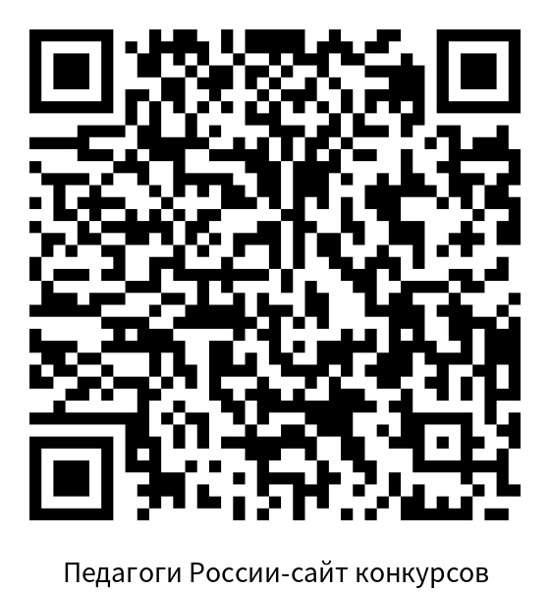
Положение о II Всероссийском фестивале
среди педагогических работников
«Профессиональный талант»


Утверждаю
Маврин И.Е.______________

Организатором выступает Национальный Образовательный Портал «Педагоги России». (Свидетельство о регистрации СМИ ЭЛ №ФС77 – 70351 от 13.07.2017, выдано Федеральной службой по надзору в сфере связи, информационных технологий и массовых коммуникаций)

Участие в фестивале БЕСПЛАТНОЕ

Сроки проведения фестиваля:
Фестиваль проводится с 9 марта по 3 апреля 2026 года.

Задачи фестиваля:
- повышение профессионального мастерства педагогов;
- возможность участия в мероприятии всероссийского масштаба

Участники фестиваля:
- Принять участие в фестивале могут педагогические работники любых образовательных учреждений (дошкольных образовательных учреждений; средних общеобразовательных учреждений; учреждений начального, среднего и высшего профессионального образования; коррекционных образовательных учреждений; учреждений дополнительного образования детей и т.д.).
- Возраст участников не ограничивается, педагогический стаж не учитывается.
- Участие может быть индивидуальным или совместным.
6
Предмет и содержание фестиваля:
- Предметом фестиваля являются любые методические разработки педагогов (уроки, занятия, сценарии, программы, проекты, планы и т.д.)
- Материалы должны иметь образовательный характер и не противоречить общепризнанным научным фактам, этическим нормам и законодательству РФ.
- Материал должен быть авторским, т.е. разработанным непосредственно участником фестиваля.
- Количество участников от одного образовательного учреждения не ограничено.

Награждение
- По итогам фестиваля всем участникам присуждаются дипломы победителей.

- Все дипломы имеют серию и номер

- Рассылка дипломов осуществляется в электронном виде на адрес электронной почты, указанный в заявке на участие в фестивале, в течение 1-2 рабочих дней после получения вашей работы. Если вы не получили диплом через 2 дня после отправки работы, то проверьте папку СПАМ и напишите нам на электронную почту ped.rossii@yandex.ru
Оплата организационного взноса
Фестиваль организуется на бесплатной основе. Участники оплачивают только организационный взнос, который включает в себя расходы на изготовление наградных документов (дипломов) и техническую поддержку сайта. Организационный взнос оплачивается за каждый диплом.

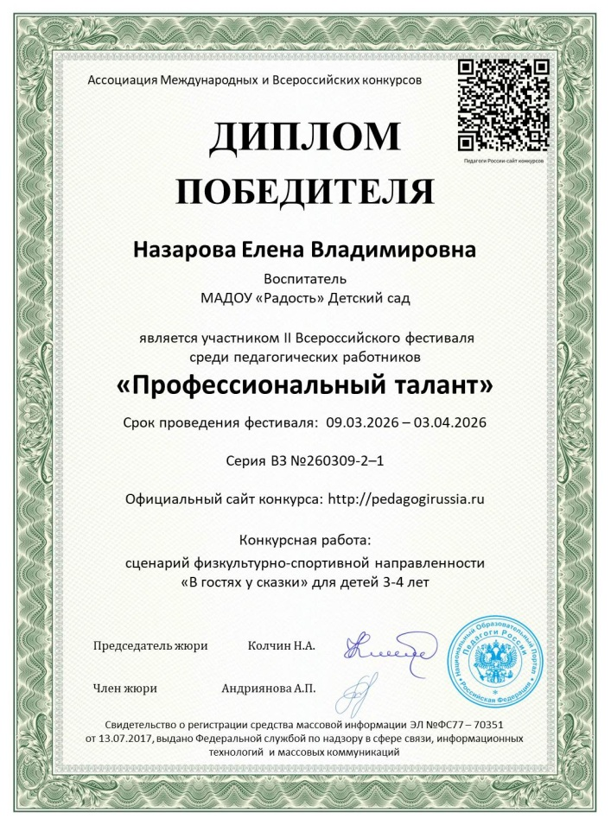
Для участия в фестивале необходимо направить:
- Заявку на участие в фестивале.
- Материалы фестиваля
- Копию квитанции об оплате оргвзноса на изготовление диплома - 200 рублей.
Участник производит оплату по реквизитам, указанным в положении в день отправки материалов.
Если работа выполнена в соавторстве, то оплата производится за каждого автора, и каждый педагог получает индивидуальный диплом.

Материалы принимаются в электронном варианте по электронной почте ped.rossii@yandex.ru с пометкой «На фестиваль».

Заявка участника Всероссийского фестиваля среди педагогических работников
«Профессиональный талант»

(Отправляется в печатном виде в формате Word, а не в сканированном)

Заполняйте внимательно, данные из заявки копируются в диплом.
Ошибки, допущенные педагогом при заполнении заявки, исправляются платно (70 рублей)
Заполняя заявку, вы даете согласие на обработку персональных данных

Фамилия, имя, отчество (полностью)
Краткое наименование Вашей организации, город (населенный пункт)
Название работы
Электронный адрес для отправки диплома
Телефон мобильный

Заявка участника направляется в электронном виде вместе с материалами и копией квитанции об оплате организационного взноса по электронной почте ped.rossii@yandex.ru

Контактная информация:
Национальный Образовательный Портал «Педагоги России»
E-mail: ped.rossii@yandex.ru
Сайт: http://pedagogirussia.ru

Платежные реквизиты для оплаты орг. взноса на изготовление диплома:
Для оплаты по QR коду нужно зайти в мобильное приложение банка
Оплата производится в день отправки материалов

Получатель платежа: ИП Маврин Иван Евгеньевич
ИНН/ КПП 595701257861
Расчетный счет № 4080 2810 5000 0741 6569Банк: АО «ТБанк»
БИК: 044525974
Корреспондентский счет: 3010 1810 1452 5000 0974
Назначение платежа: Диплом
Оплату необходимо производить на счет организации

Как произвести оплату через сбербанк онлайн на счет:
Платеж по реквизитам
- Вводите ИНН получателя 595701257861
- Водите расчетный счет получателя 4080 2810 5000 0741 6569
- Вводите БИК 044525974
- Наименование организации ИП Маврин И.Е.
- Вводите КПП 0
- В назначении платежа пишете слово ДИПЛОМ и фамилию участника
- Вводите сумму перевода
- Нажимаете оплатить

  Извещение
  Кассир
  Форма № ПД-4
  ИП Маврин Иван Евгеньевич
  (наименование получателя платежа)
    595701257861
    4 | 0 | 8 | 0 | 2 | 8 | 1 | 0 | 5 | 0 | 0 | 0 | 0 | 7 | 4 | 1 | 6 | 5 | 6 | 9
  (ИНН/КПП получателя платежа) |  | (номер счета получателя платежа)
  в | АО «ТБанк» | БИК
    0 | 4 | 4 | 5 | 2 | 5 | 9 | 7 | 4
   | (наименование банка получателя платежа)
  Номер кор./сч. банка получателя платежа
    3 | 0 | 1 | 0 | 1 | 8 | 1 | 0 | 1 | 4 | 5 | 2 | 5 | 0 | 0 | 0 | 0 | 9 | 7 | 4
  Диплом и фамилию участника
  (назначение платежа)
  Ф.И.О плательщика
  Адрес плательщика
  Сумма платежа |  | руб.
  Дата « |  | » |  | 20 |  | г.
  С условиями приема указанной в платежном документе суммы, в т.ч. с суммой взимаемой платы за услуги банка, ознакомлен и согласен.
  Подпись плательщика
Квитанция  Кассир
  Форма № ПД-4
  ИП Маврин Иван Евгеньевич
  (наименование получателя платежа)
    595701257861
    4 | 0 | 8 | 0 | 2 | 8 | 1 | 0 | 5 | 0 | 0 | 0 | 0 | 7 | 4 | 1 | 6 | 5 | 6 | 9
  (ИНН/КПП получателя платежа) |  | (номер счета получателя платежа)
  в | АО «ТБанк» | БИК
    0 | 4 | 4 | 5 | 2 | 5 | 9 | 7 | 4
   | (наименование банка получателя платежа)
  Номер кор./сч. банка получателя платежа
    3 | 0 | 1 | 0 | 1 | 8 | 1 | 0 | 1 | 4 | 5 | 2 | 5 | 0 | 0 | 0 | 0 | 9 | 7 | 4
  Диплом и фамилию участника
  (назначение платежа)
  Ф.И.О плательщика
  Адрес плательщика
  Сумма платежа |  | руб.
  Дата « |  | » |  | 20 |  | г.
  С условиями приема указанной в платежном документе суммы, в т.ч. с суммой взимаемой платы за услуги банка, ознакомлен и согласен.
  Подпись плательщика

